Семинар – практикум по теме « Формирование функциональной
финансовой грамотности школьников».
Цель: Показать необходимость использовать на уроках задания по
формированию функциональной финансовой грамотности
обучающихся, способствовать повышению педагогической
практики учителя.
Ожидаемый результат: Участники смогут через решение заданий, понять
необходимость использовать на своих уроках задания по
формированию функциональной финансовой грамотности обучающихся.

Добрый день, уважаемые коллеги. Я рада приветствовать вас сегодня на нашем семинаре. Давайте настроимся на работу. (1.Педагогам предлагают из черного ящика достать любую геометрическую фигуру только одну любого цвета. 2. Сформировать группу либо по форме, либо по цвету фигуры)
И так, у нас образовалось 4 группы.( для каждой группы сформированы пакеты материалов по теме «функциональная финансовая грамотность школьников)
Начну с самого банального вопроса — чему должны обучать в школе?
Самый очевидный ответ — знаниям. Ученик должен выучить и понять определенный набор правил языка, исторических фактов, физических законов, математических формул и так далее. Разве нет? Вроде бы все логично. Но большинство экспертов считает, что куда важнее умение решать реальные жизненные проблемы и самостоятельно работать с информацией. Ученые-педагоги в своем кругу называют это «базовыми компетенциями», «функциональной грамотностью», «творческими когнитивными задачами» и прочими мудреными словами. Функциональная грамотность, по договоренности экспертов, включает: математическую грамотность, читательскую грамотность, естественнонаучную грамотность, финансовую грамотность, ИКТ-грамотность и гражданскую грамотность.
Таким образом, я предлагаю вам сегодня поговорить о формировании функциональной финансовой грамотности как об основном условии интеграции учащихся в современном мире. Немного статистики.
Формирование первого опыта учащихся в управлении личными денежными средствами происходит в семье. Приведем результаты опроса российских учащихся об их опыте ведения семейного и личного бюджета. 35% учащихся 15-летнего возраста знакомы с практикой ведения семейного бюджета. Еще 35% вообще не знают, ведется ли учет доходов и расходов в семье. Около 26% точно знают, что учет средств дома не ведется.
Доля учащихся, которые ведут учет своих личных средств, составила около трети учащихся. При этом 22% учащихся фиксируют все поступления, а еще 15% фиксируют только основные средства. Чуть больше 35% не ведут учета, но в целом знают, сколько потратили за месяц. Около 25% учета не ведут и проблемой не интересуются. Таким образом, можно с уверенностью говорить о том, что только около трети российских 15- летних учащихся имеют некоторый опыт ведения семейного и личного бюджета. Что хотят знать о финансовой грамотности российские школьники? Более 60% российских учащихся проявили интерес к знакомству с разными аспектами финансовой грамотности. Учащиеся хотели бы узнать больше о ведении семейного бюджета, о банковских пластиковых картах, о защите прав потребителей финансовых услуг. Около 18% учащихся самостоятельно сформулировали аспекты управления личными финансами, о которых они хотели бы узнать: как правильно распределять финансы, экономия денежных средств, как следить за деньгами, как завести свое дело, о создании фирмы, о правах на имущество, об ипотеке, о работе на лето.
В рамках Проекта Минфина России в 2013 году была разработана Система (рамка) финансовой компетентности для учащихся школьного возраста.
В концепции функциональной составляющей финансовой грамотности, наряду с привычным структурным элементом «Знание и понимание», выделяются «умение и поведение» и «Личностные характеристики и установки», которые и отражают функциональность финансовой грамотности .
В соответствии с заявленными структурными элементами содержания образования и отобранными областями финансовой грамотности было сформировано содержание образования финансовой грамотности как функциональной грамотности.
Сейчас мы попытаемся выстроить систему финансовой компетентности для учащихся школьного возраста.
1 группа работает с предметными областями финансовой грамотности «Доходы и расходы», «Инвест ирование» определяет компоне нты финансовой грамотности и компетенции финансовой грамотности базового уровня.
2 группа работает с предметными областями финансовой грамотности «Финанс овое планировани е и бюджет», «Страхо вание» определяет компоне нты финансовой грамотности и компетенции финансовой грамотности базового уровня.
3 группа работает с предметными областями финансовой грамотности «Личные сбережения», «Риски и финансовая безопасность » определяет компоне нты финансовой грамотности и компетенции финансовой грамотности базового уровня.
4 группа работает с предметными областями финансовой грамотности «Кредит ование», «Защита прав потребителе й » определяет компоне нты финансовой грамотности и компетенции финансовой грамотности базового уровня.
Каждая группа предоставляет результат оформленный на листах формата А4. Заполняя шаблон таблицы.
Предмет ные области финансовой грамотности | Компоне нты  финансовой  грамотности | Компетенции финансовой грамотности  (БАЗОВЫЙ УРОВЕНЬ)

Выступление каждой группы заполнение таблицы.
Таким образом мы определили с вами рамки финансовой компетентности для учащихся школьного возраста. Данные компетенции мы должны с вами формировать у обучающихся. В «Сборнике информационных и методических материалов для педагогов» представлен кодификатор по финансовой грамотности.
Кодификатор измерительных материалов по финансовой грамотности для учащихся начальной и основной школы
Проверяемое содержание финансовой грамотности | Код | Проверяемый элемент знаний, умений, стратегий поведения
Семейный бюджет | 1.1. | различение расходов и доходов в семейном бюджете
Семейный бюджет | 1.2. | умение рассчитать доход ы в семейном бюджете на месяц

Семейный бюджет | 1.3. | определение месячного баланса на основе анализа доходов и расходов семь
Семейный бюджет | 1.4. | умение определять источники доходов на предложенном примере
Семейный бюджет | 1.5. | определение ненужных расходов в общем списке расходов
Семейный бюджет | 1.6. | умение распределять семейные расходы на обязательные и желательные
Семейный бюджет | 1.7. | умение соотносить вид расхода с его характеристикой
Семейный бюджет | 1.8. | умение осуществлять выбор желательных и обязательных расходов из предложенного списка
Семейный бюджет | 1.9. | понимание основного условия планирования расходов: семья не может израсходовать больше, чем получила
Семейный бюджет | 1.10. | умение выделить финансово оправданные расходы для будущего семьи.
Семейный бюджет | 1.11. | понимание того, какие вилы деятельности способствуют пополнению бюджета
Семейный бюджет | 1.12. | представление о доходах не только в денежной, но и в материальной (натуральной) форм
Семейный бюджет | 1.13. | умение рассчитать экономию семьи с учетом натуральных доходов
Семейный бюджет | 1.14. | понимание того, почему некоторые виды личной деятельности способствуют пополнению бюджета.
Семейный бюджет | 1.15. | умение корректировать расходы семейного бюджета с целью накопления средств
Семейный бюджет | 1.16. | понимание смысла термина «подушка финансовой безопасности»
Семейный бюджет | 1.17. | выбор источников пополнения семейного бюджета.
Кредитование | 2.1. | понимание того, что за кредит – это услуга, за которую нужно платит
Кредитование | 2.2. | умение различать ситуации, в которых оформление кредита является финансово

 |  | грамотным решением.
Кредитование | 2.3. | понимание сути обязанностей заемщика в кредитных отношениях с банком
Кредитование | 2.4. | умение рассчитать проценты по ипотек
Кредитование | 2.5. | знание условий получения кредита/ причин в отказе кредита
Инфляция | 3.1. | представление о проявлениях инфляции
Инфляция | 3.2. | умение соотнесение соотнести реальный социальный факт и знание об инфляции, как явлении финансовой жизни
Инфляция | 3.3. | умение распознавать в графической информации информацию о инфляции, как явлении финансовой жизни
Личное планирование | 4.1. | понимание взаимосвязи личного и семейного бюджета
Личное планирование | 4.2. | умеет выбирать из перечня личных расходов те, на которых можно сэкономить.
Личное планирование | 4.3. | умение рационально использовать имеющиеся денежные средства для достижения финансовой цели накопления средств
Личное планирование | 4.4. | знание вариантов финансовых решений в ситуации нехватки денег для долгожданной покупки
Личное планирование | 4.5. | знание вариантов финансовых решений в ситуации нехватки денег для долгожданной покупки
Личное планирование | 4.6. | определение последствий альтернативных финансовых решений в ситуации нехватки денег для долгожданной покупки
Деньги | 5.1. | умение распознавать безналичные деньги
Деньги | 5.2. | представление о том, как осуществляется покупка с помощью наличных и безналичных денег
Деньги | 5.3. | установление правильной последовательности действий при получении денег в банкомате с помощью банковской карты

Деньги | 5.4. | установление правильной последовательности действий при получении денег в банкомате с помощью банковской карт
Деньги | 5.5. | понимание преимущества использования пластиковых карт
Деньги | 5.6. | Определение преимуществ и недостатков использования наличных и безналичных видов денег
Деньги | 5.7. | Выбор стратегии поведения в случае, когда банкомат удержал банковскую карту
Деньги | 5.8. | умение посчитать сдачу при осуществлении мелких покупок
Деньги | 5.9. | представление о том, где осуществляется обмен валют
Покупки | 6.1. | понимание того, почему надо планировать покупки
Покупки | 6.2. | понимание необходимости составления списка покупок с учётом конкретных потребностей своей семьи
Покупки | 6.3. | понимание того, как составлять список необходимых покупок
Покупки | 6.4. | понимание того, как при осуществлении покупок избежать лишних расходов
Покупки | 6.5. | знание отдельных правил осуществления покупок в магазине
Покупки | 6.6. | представление о возможных финансовых последствиях невнимательности при совершении покупок
Покупки | 6.7. | представление о возможных финансово оправданные решениях для исправления последствий невнимательности при совершении покупок
Покупки | 6.8. | знание стратегий поведения в ситуации ошибочного списания денежных средств с банковской карты
Покупки | 6.9. | определение стоимости услуги, необходимой для оплаты услуги за определённый период

Покупки | 6.10. | умение рассчитать, какой из товаров выгоднее приобрести
Покупки | 6.11.1. | умение сравнивать альтернативные возможности приобретения товара с учётом его выгоды
Покупки | 6.11.2. | умение сравнивать альтернативные возможности приобретения услуги с учётом ее выгод
Покупки | 6.12. | умение выявлять условия приобретаемых услуг
Покупки | 6.13. | умение выявлять информацию из платежных документов
Личный доход | 7.1. | понимание того, что новая профессия (повышение квалификации) имеет долгосрочное финансовое преимущество семьи
Личный доход | 7.2. | умение выявлять существенные основания осуществления выбора места работы при трудоустройстве
Личный доход | 7.3. | анализ возможных вариантов трудоустройства и определение предложений, соответствующих требованиям законодательства по трудоустройству работников
Личный доход | 7.4. | определение суммы денег, подлежащих выдаче после вычета налогов и других платежей
Личный доход | 7.5. | умение принимать грамотные решения относительно сбережений с учетом стоящих задач и возможных рисков
Личный доход | 7.6. | определение преимуществ различных финансовых продуктов
Личный доход | 7.7. | определение наименее рискованных способов для накопления средств к пенсионному возрасту
Личный доход | 7.8. | понимание стратегий накопления средств, обеспечивающих достойный уровень жизни после выхода на пенсию.
Банковские вклады | 8.1. | умение сравнить условия разных вкладов и определять их достоинства с учетом стоящих задач
Банковские вклады | 8.2. | осуществление выбора банковского вклада с учетом возможностей накопления, пополнения и снятия средств

Банковские вклады | 8.3. | осуществление выбора наиболее выгодного банковского вклад с учетом периодичности капитализации процентов
Инвестирование | 9.1. | понимание необходимости распределения вложений инвестируемых средств для минимизации финансовых рисков
Инвестирование | 9.2. | осуществление выбора вариантов размещения денежных средств для минимизации финансовых рисков
Собственный бизнес | 10.1. | понимание условий открытия собственного дела
Собственный бизнес | 10.2. | умение различать преимущества внутренних (собственных) и внешних (заемных) источников финансирования бизнеса
Собственный бизнес | 10.3. | представление о действиях предпринимателя, которые можно предпринять для сохранения бизнеса в условиях ограниченности
Собственный бизнес | 10.4. | понимание того, что обязательства по кредиту и выплате налогов являются обязательными расходами даже в условиях ограниченности денежных средств и не подлежат сокращению
Страхование | 11.1. | обоснование выбора страховых компаний при выборе страховых услуг
Страхование | 11.2. | умение определить максимальный размер страховой выплаты
Страхование | 11.3. | знание отдельных условий предоставления страховых выплат
Страхование | 11.4. | Определение финансовых продуктов, на которые распространяется действие системы страхования вкладов
Страхование | 11.5. | выявление признаков ненадежных страховых компаний
Защита прав потребителя | 12.1. | умение определять ситуации, в которых нарушены права потребителя
Защита прав потребителя | 12.2. | Осуществление выбора модели поведения при ситуации покупки товаров, которые оказались испорченными

Защита прав потребителя | 12.3. | Осуществление выбора модели поведения в ситуации нарушения прав при совершении покупки через интернет - магазин
Защита прав потребителя | 12.4. | Осуществление выбора модели поведения в ситуации неисправности торговых аппаратов
Защита прав потребителя | 12.5. | Знание организаций, осуществляющих защиту прав потребителя банковских услуг
Мошенничество в финансовой сфере. Защита от  мошенничества | 13.1. | умение распознавать признаки, за которыми могут скрываться компании- мошенники
Мошенничество в финансовой сфере. Защита от  мошенничества | 13.2. | применение знаний для выявления признаков финансового мошенничества в предложенной ситуации
Мошенничество в финансовой сфере. Защита от  мошенничества | 13.3. | осуществление выбора стратегий финансово грамотного поведения в случае столкновения с финансовыми пирамидам
Мошенничество в финансовой сфере. Защита от  мошенничества | 13.4. | определение финансовых последствий различных вариантов хранения денег
Мошенничество в финансовой сфере. Защита от  мошенничества | 13.5. | определение признаков, по которым можно отличить подлинные купюры от фальшивых
Мошенничество в финансовой сфере. Защита от  мошенничества | 13.6. | осуществление выбора стратегий финансово грамотного поведения в случае столкновения с фальшивыми деньгами
Мошенничество в финансовой сфере. Защита от  мошенничества | 13.7. | определение верных последствий разглашения секретного кода банковской карты
Мошенничество в финансовой сфере. | 13.8. | представление о том, где безопасно снимать деньги с банковской карты

Защита от
мошенничества
Мошенничество в финансовой сфере. Защита от  мошенничества | 13.9. | представление о том, какие действия нельзя допускать при снятии денег в банкомате, чтобы средствами, лежащими на карте не завладели мошенники.
Мошенничество в финансовой сфере. Защита от  мошенничества | 13.10. | определение причин, по которым не следует приобретать товары у незнакомых людей на улице
Мошенничество в финансовой сфере. Защита от  мошенничества | 13.11. | определение признаков настоящего благотворительного мероприятия (в отличие от мошеннического)
Мошенничество в финансовой сфере. Защита от  мошенничества | 13.12.1. | представление о том, что нужно делать в случае отдельных видов телефонного мошенничества (ситуация якобы с заблокированной банковской картой)
Мошенничество в финансовой сфере. Защита от  мошенничества | 13.12.2. | представление о том, что нужно делать в случае отдельных видов телефонного мошенничества (победа в несуществующем конкурсе)
Мошенничество в финансовой сфере. Защита от  мошенничества | 13.12.3. | представление о том, что нужно делать в случае отдельных видов телефонного мошенничества ( зачисление денежных средств как подарка )
Мошенничество в финансовой сфере. Защита от  мошенничества | 13.12.4. | представление о том, что нужно делать в случае отдельных видов телефонного мошенничества (звонок неизвестного с просьбой о помощи)
Мошенничество в финансовой сфере. Защита от  мошенничества | 13.13.1. | представление о том, что нужно делать в случае отдельных видов уличного мошенничества (ситуация «найденный кошелёк»)
Мошенничество в финансовой сфере. Защита от  мошенничества | 13.13.2. | представление о том, что нужно делать в случае отдельных видов уличного мошенничества (покупка с рук старинных монет)

Мошенничество в финансовой сфере. Защита от  мошенничества | 13.14. | осуществление выбора стратегий финансово грамотного поведения в случае столкновения с возможным мошенничеством при оформлении кредита
Мошенничество в финансовой сфере. Защита от  мошенничества | 13.15. | представление о том, какие умения помогают защититься от мошенников
Мошенничество в финансовой сфере. Защита от  мошенничества | 13.16. | выбор стратегии поведения, соответствующей разным ситуациям финансового мошенничества
Измерительные материалы разработаны для двух ступеней обучения (начальной и основной школы). Они не связаны непосредственно ни с одним из используемых УМК по финансовой грамотности и, соответственно, могут применяться независимо от наличия или отсутствия в образовательной организации специального курса по финансовой грамотности. Предлагаемые измерительные материалы ориентированы на полученные из разных источников знания, умения и стратегии поведения в сфере финансов и могут рассматриваться в качестве универсального индикатора соответствия различных программ задачам формирования финансовой грамотности. Измерительные материалы и для 4-го, и для 9-го классов сгруппированы в несколько тематических блоков, каждый из которых предъявляет школьникам тестовые задания по ряду аспектов содержания финансовой грамотности.
Материалы для 9 класса тематически соответствуют содержанию Системы (рамки) финансовой компетентности для учащихся школьного возраста. Девятиклассникам предлагаются тестовые задания по четырём блокам. Первый блок носит интегральный характер по представленным в нем тематикам. Системообразующим признаком отбора заданий в этот блок стало соответствие проверяемого ими содержания штрихам портрета девятиклассника, находящегося на пороговом уровне финансовой грамотности. Содержание трёх других блоков выстроено тематически: «Основы финансовой грамотности», «Семейный бюджет и личное финансовое планирование», «Моё дело» и
«Личная финансовая безопасность». Каждый из блоков охватывает несколько тематических разделов Системы (рамки).
Тематика материалов для 4 класса разрабатывалась вне прямого, формального соответствия Системе (рамке) содержания, а на основе контекстного, смыслового соответствия ей, поскольку Система (рамка) не дифференцирована по возрастам школьников и не включает части, целенаправленно адресованной младшему школьному возрасту. Содержательной основой выделения тем, отражённых в измерительных материалах для 4 класса, стали программа и содержание УМК по финансовой грамотности для 2-4 и 5-7 классов, разработанных в рамках работ по Проекту «Содействие повышению уровня финансовой грамотности населения и развитию финансового образования в Российской Федерации».
Ученикам 4-х классов предлагаются тестовые задания по трём тематическим блокам.
Рисунок 9.
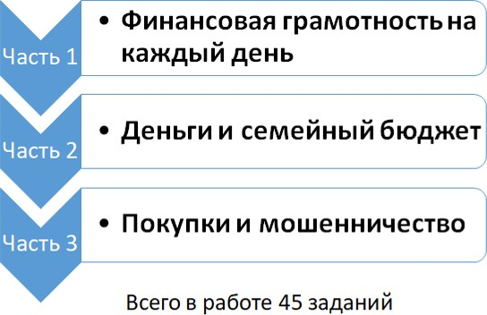

Измерительные материалы для 4-го, и для 9 классов отличает наличие сюжетных линий и действующих в различных ситуациях героев, среди которых есть ровесники учащихся, выполняющих тест, члены их семей, одноклассники, друзья и соседи. Каждое задание базируется на определённых социальных реалиях, актуализирующих конкретную проблему перед действующими в ней людьми. Обстоятельства, в которые попадают герои описываемых ситуаций, отличаются повседневностью, и варианты предлагаемых героями действий близки и понятны школьникам. Сами герои, естественность их отношений с социумом, реалистичность возникающих проблем, типичный характер ошибок, допускаемых героями в простых и сложных жизненных ситуациях, открытость и детей, и взрослых к овладению стратегиями поведения в сфере финансов – всё это обеспечивает привлекательность работы и достаточно выраженную мотивацию школьников на самопроверку уровня своей финансовой грамотности.
Особенности заданий
- В каждом задании описывается жизненная ситуация, – понятная и похожая на возникающие в повседневной жизни;
- В каждой ситуации действуют конкретные люди, среди которых есть ровесники учащихся, выполняющих тест, члены их семей, одноклассники, друзья и соседи;
- Обстоятельства, в которые попадают герои описываемых ситуаций, отличаются повседневностью, и варианты предлагаемых героям действий близки и понятны школьникам;
- Каждое задание содержит задачу, решаемую с помощью имеющихся знаний;

- Ситуация и вопросы изложены простым, понятным языком, как правило, немногословно;
- Ситуация требует выбора варианта поведения - ответа на вопрос «Как поступить?»

Примеры измерительных заданий для учеников 4-го класса
- Мама сказала: «Наступает ноябрь, и нужно подумать, какие нам предстоят расходы в этом месяце». Родители составили список, внесли несколько своих предложений и Петя с Марусей. Просмотрев получившийся список, мама попросила детей разделить расходы на две группы: те, на которые обязательно нужно потратить деньги в ноябре, и те, от которых в ноябре можно отказаться.
- Придя домой из магазина, Маруся стала выкладывать продукты в холодильник и обнаружила, что у кефира, который она купила, истёк срок годности. «Мама, а что же теперь делать?» – спросила Маруся.
- Маруся по просьбе мамы пошла в магазин. У кассы она встретила одноклассника Кирилла. Кирилл достал наличные деньги, чтобы оплатить покупки, а Маруся достала банковскую карту.
- Накануне дня 8 Марта во дворе дома, где гулял Петя, появился молодой человек и предложил подарок для мамы. «Смотри какая красивая флэшка! Подобные флэшки в магазине стоят намного дороже», – произнёс он. Петя решил купить флэшку маме в подарок на свои накопленные деньги.

Примеры измерительных заданий для учеников 9-го класса
- В свободное от учёбы время Михаил подрабатывает как гид-переводчик с английским языком. Он узнал, что одна из фирм предлагает 50% надбавку, если гид-переводчик работает на двух языках. Михаил неплохо знает французский язык и рассматривает целесообразность обучения на гида-переводчика с французским языком. Стоимость обучения в течение 6 месяцев составит 32 000 рублей.
- Дмитрий регулярно покупает в торговом автомате сладости. Автомат всегда выдает оплаченную покупку, но иногда «заедает» и не дает сдачу в 1 или 2 рубля. Какие действия целесообразно осуществить в данной ситуации?
- Леонид обратил внимание на предложение компании «ЗлатоСеребро», так как слышал уже о ней от своего друга. Эта компания обещает 45% прибыли в год и отмечает, что ваш доход может быть выше, если вы приведете в компанию своих друзей и знакомых.
- В связи с рождением Полины семья решила сделать небольшую перестройку дачного домика. Купаловы решили взять кредит. Они отнеслись к вопросу серьёзно и выяснили, что самое главное в обязанностях заёмщика.
Разнообразие жизненных ситуаций, лежащих в основе заданий, представлено в измерительных материалах рядом близких и понятных школьникам контекстов. Таких контекстов пять:
  - учебный,
  - личный,
  - семейный,
  - общественный,
  - профессиональный.
Соответственно, все задания на основе заявленного контекста могут быть разделены на пять групп. Каждое задание разработанного инструментария отнесено к одному из них.
Тестовые работы, предлагаемые для 4-го и 9-го классов, различаются по структуре, содержанию, степени сложности, числу включаемых в них заданий и реализованных в них способах определения уровней финансовой грамотности учащихся (порогового и продвинутого).
Работа для 4-го класса состоит из 3-х тематических частей, в каждой из которых представлены задания разного уровня сложности. Часть этих заданий экспертным путём отнесена к заданиям базового уровня. Соответственно, их выполнение учащимися свидетельствует о достижении ими базового уровня финансовой грамотности.
Рисунок 10.
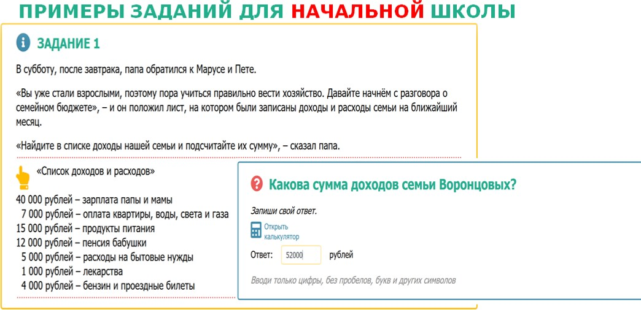
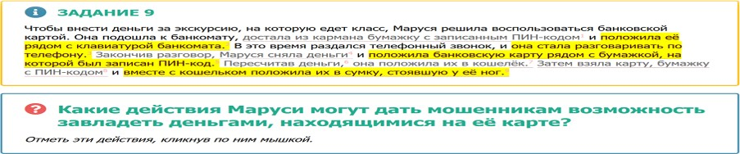
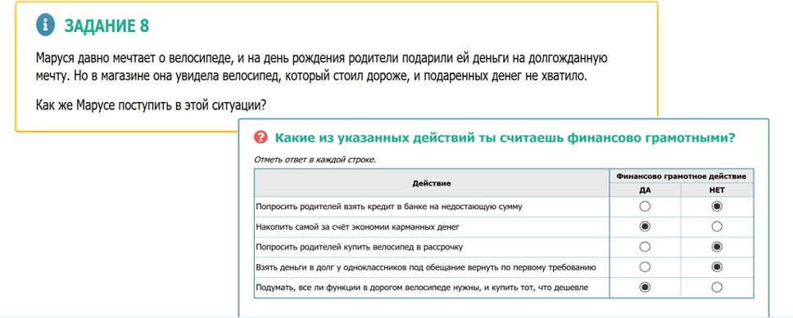

Работа для 9 класса состоит из четырёх частей. Первая из них включает специально отобранные и объединённые структурно задания базового уровня, относящиеся ко всем
трём тематическим блокам, которые далее отдельно представлены более сложными заданиями.
Рисунок 11.
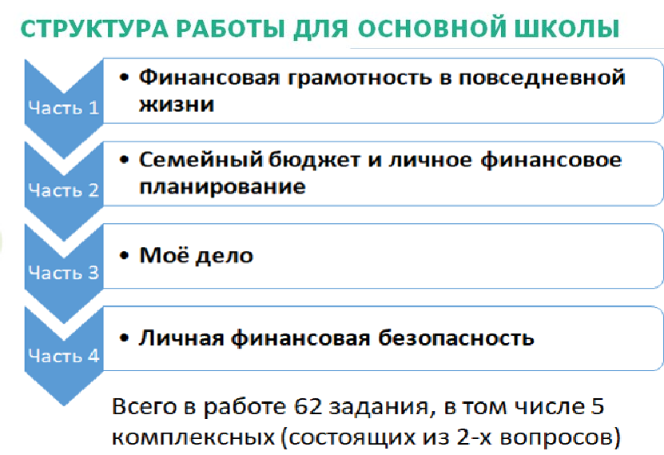
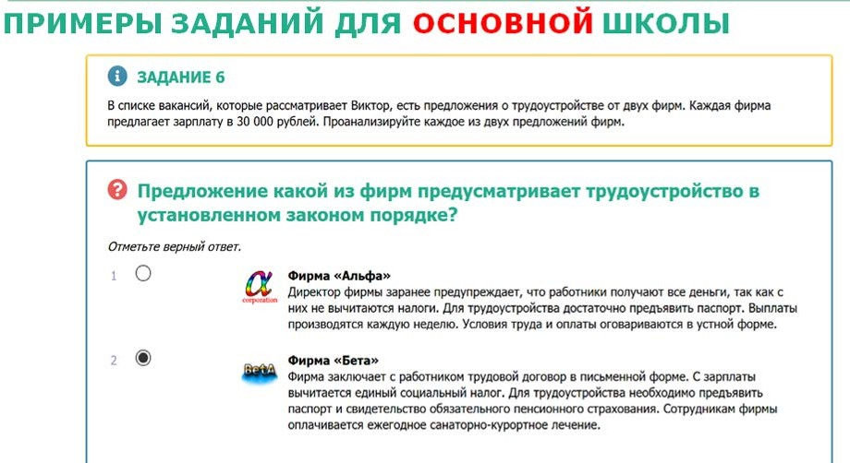

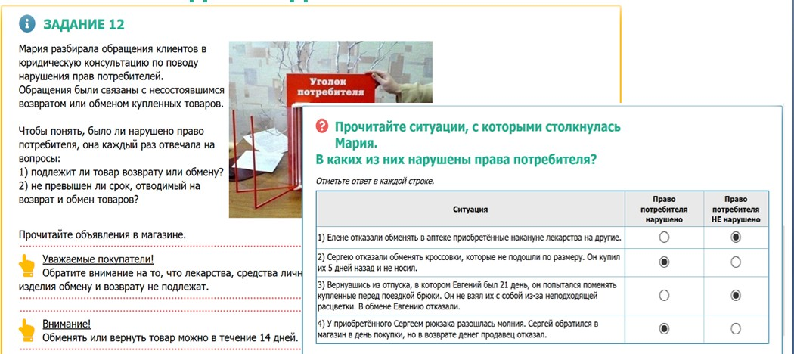
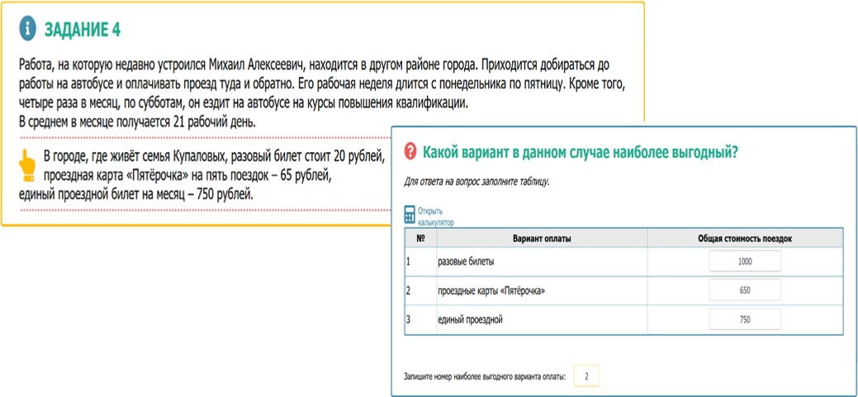
Измерительные материалы размещены на сайте Института стратегии развития образования РАО по адресу: http://finance.instrao.ru/fin/. На сайте организовано тестирование учащихся на основе составленных измерительных материалов.
На сайте учащимся предлагается пройти тестирование и определить свой уровень финансовой грамотности. Каждому школьнику предоставляется возможность:
- Зарегистрироваться (получить учётную запись);

- Пройти тестирование по отдельным темам и получить результаты по каждой теме и итоговый результат;
- Пройти тестирование несколько раз и улучшить результаты;

- Получить диплом при отличном выполнении теста;

- Получить рекомендации по совершенствованию своей финансовой грамотности.

Предлагаемые работы для учащихся 4-го и 9-го класса представляют собой особым образом отобранную и структурированную совокупность тестовых заданий разных моделей и разной сложности.
Таблица 6.

Виды измерительных заданий
Виды заданий | Начальная школа | Основная школа
Задание с выбором одного верного ответа | 17 | 17
Задание с выбором нескольких верных ответов | 9 | 16
Комплексное задание с выбором ответа | 12 | 16
Задание с выбором одного верного ответа на основе произведенных расчетов | 2 | 4
Задание на установление соответствия | 2 | 6
Задание на установление последовательности | 1 | 4
Задание на выделение фрагмента текста | 1 | 3
Задание с кратким ответом | 1 | 4

Рисунок 12.
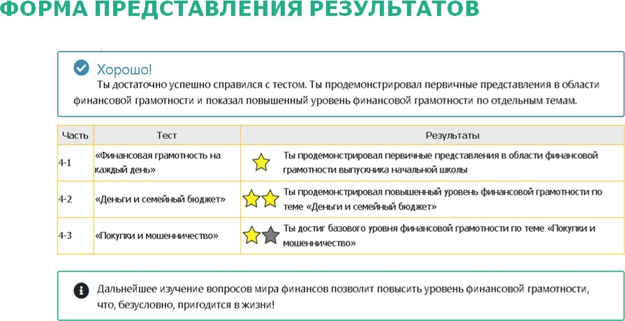
После прохождения тестирования учащийся получает свои результаты
Материал из открытого источника. Электронная презентация Половниковой А.В. к.п.н., доцена кафедры методики преподавания истории, обществоведения и права МГПУ
«Инструменты диагностики и оценки функциональной финансовой грамотности» (к вебинару 26.02.2020 г.) [Электронный ресурс] // - URL:
https://fmc.hse.ru/news/344835734.html.

